Приложение к постановлению администрации
Пильнинского муниципального района
от «09» августа 2019 года № 489

Схемы
размещения мест (площадок) накопления твердых коммунальных отходов, планируемых к созданию/обустройству
на территории Пильнинского муниципального района Нижегородской области в 2019 году

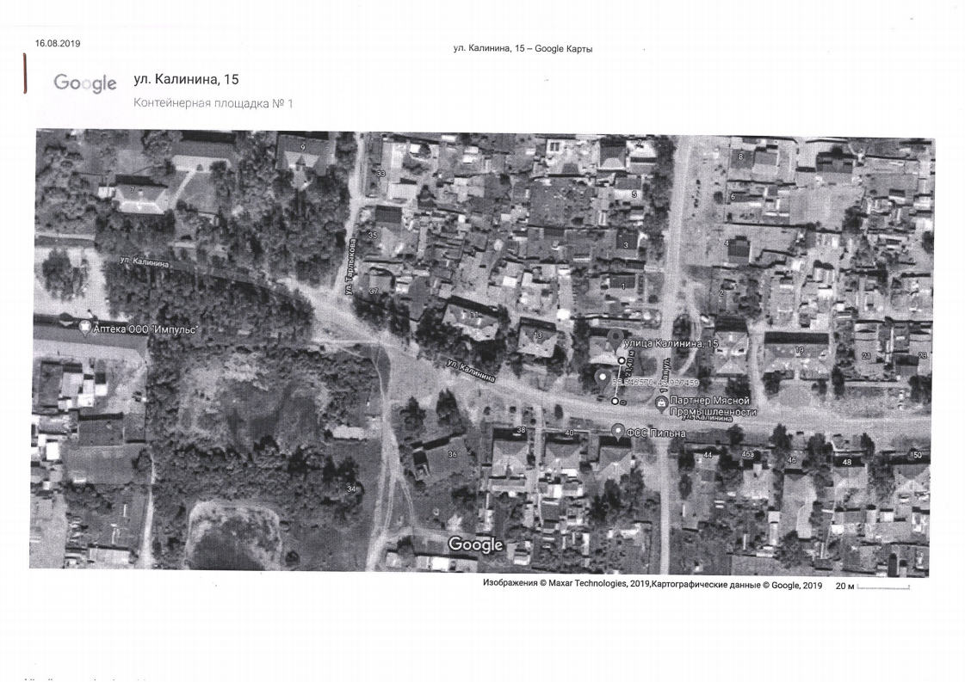
Контейнерная площадка № 1

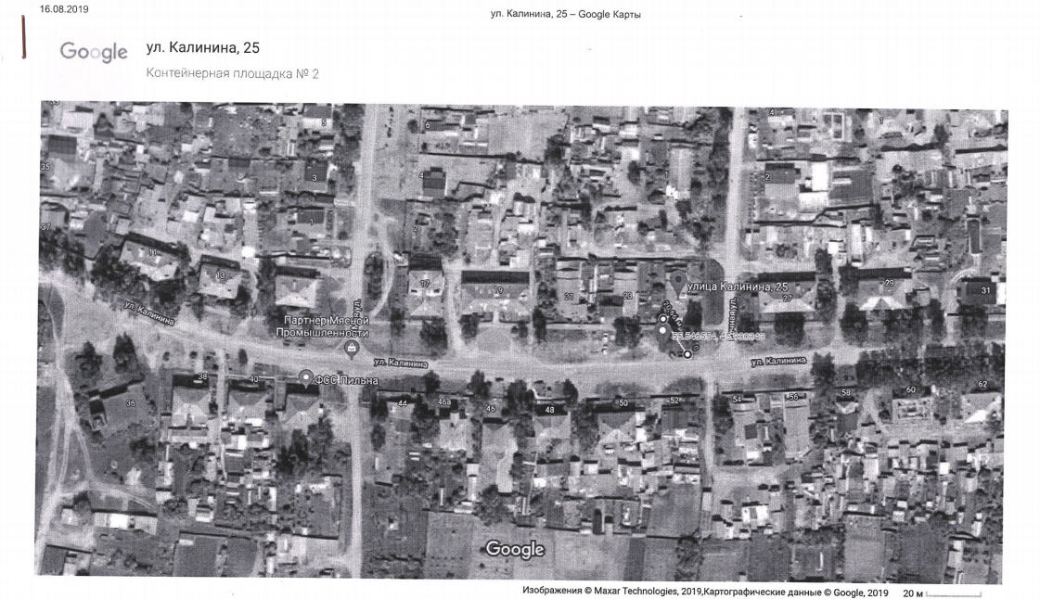
Контейнерная площадка № 2

Контейнерная площадка № 3 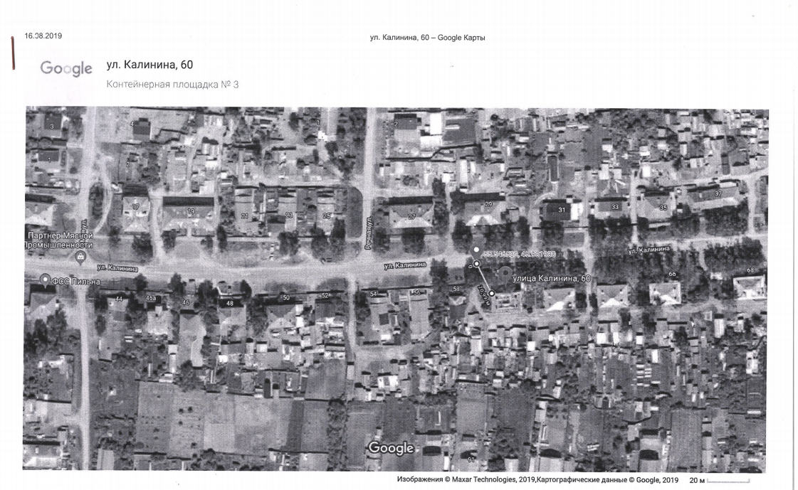

Контейнерная площадка № 4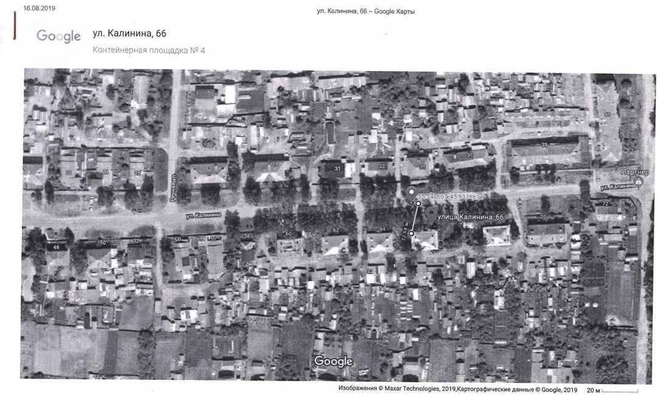

Контейнерная площадка № 5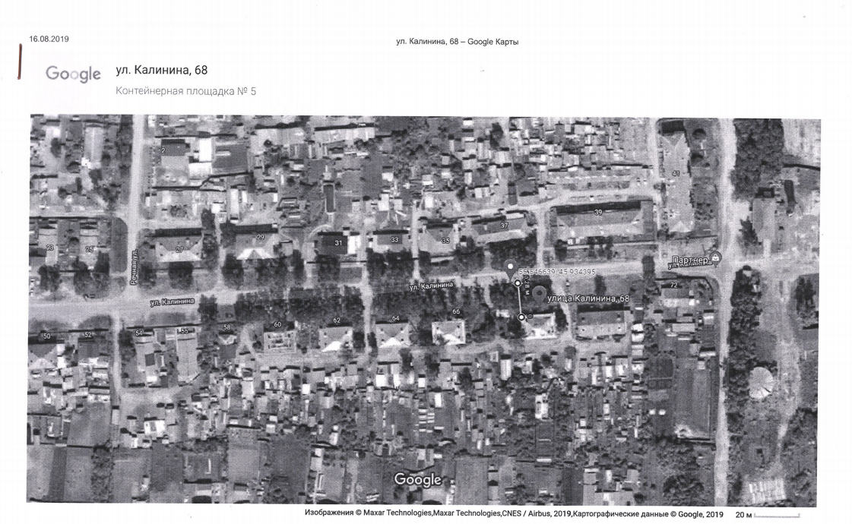

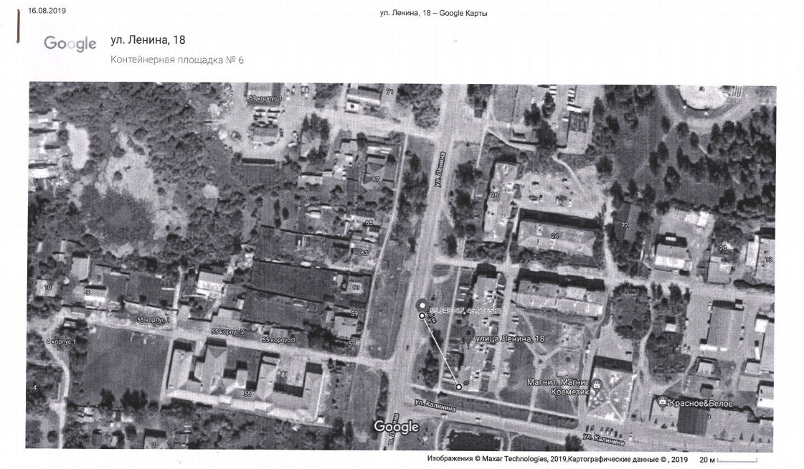
Контейнерная площадка № 6

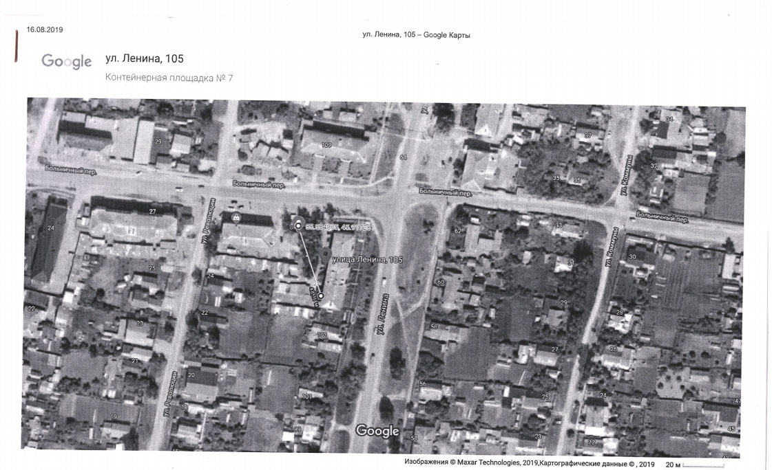
Контейнерная площадка № 7

Контейнерная площадка № 8

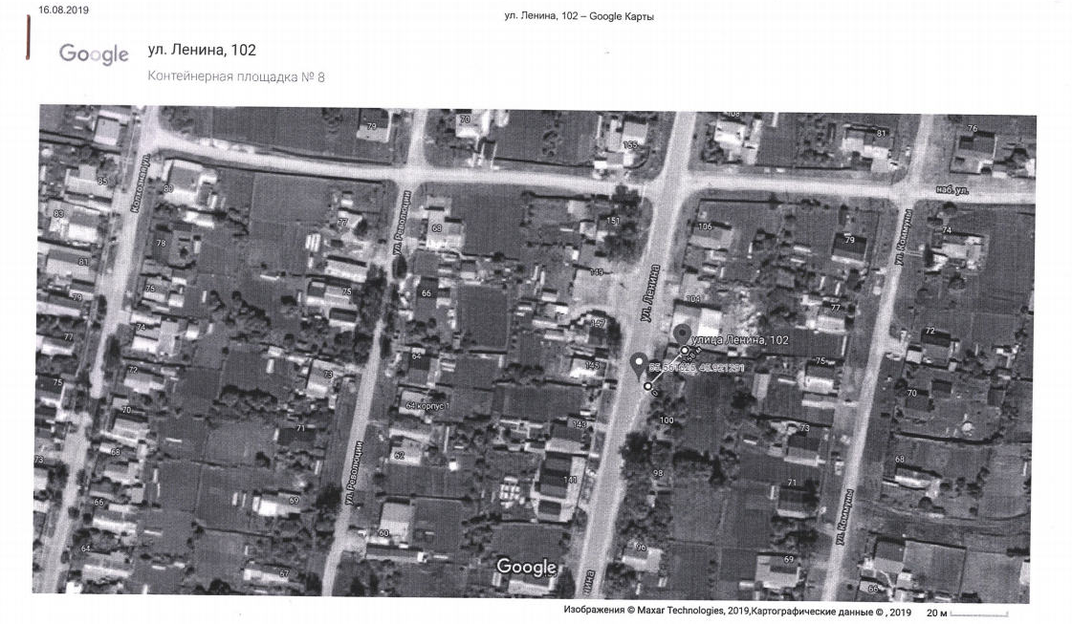

Контейнерная площадка № 9
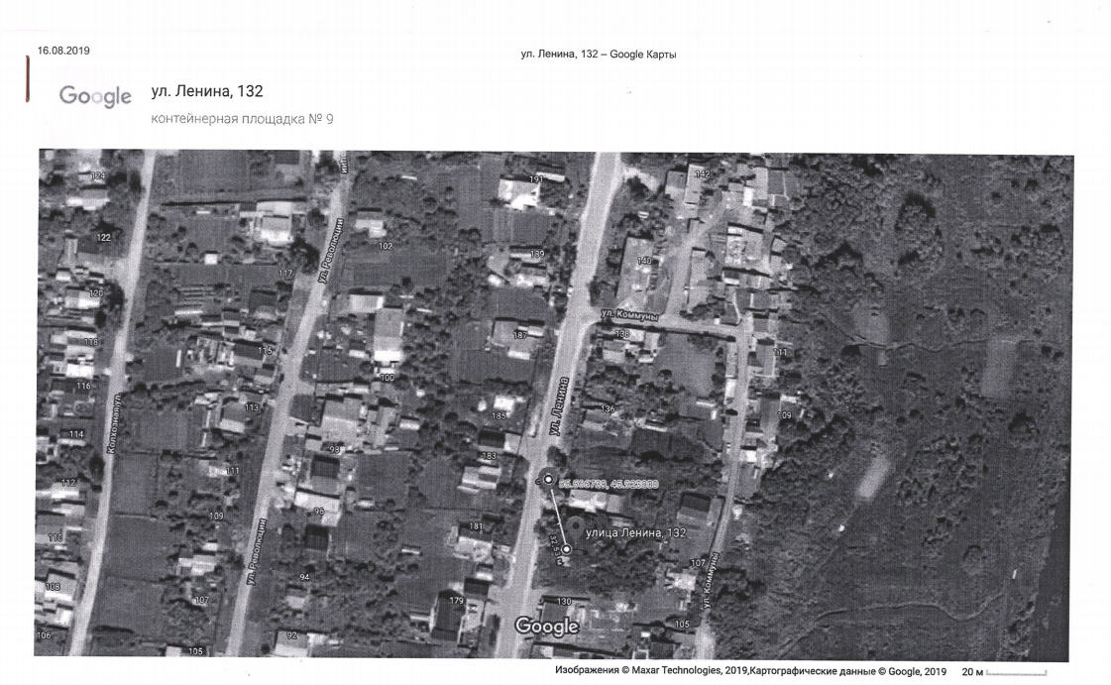

Контейнерная площадка № 10
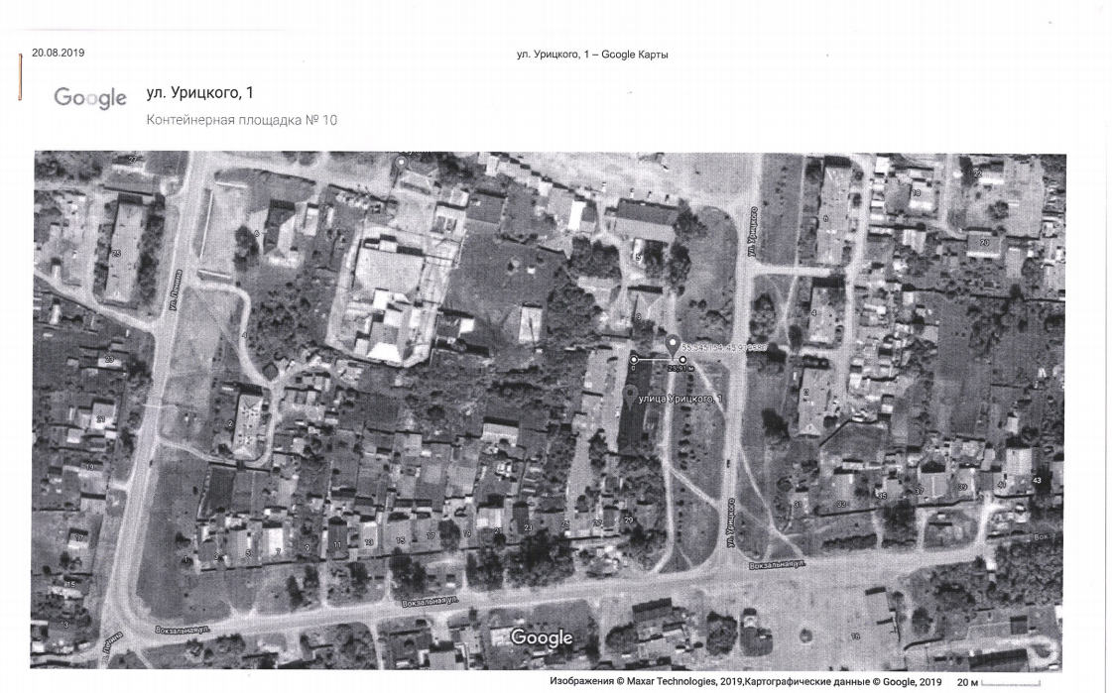

Контейнерная площадка № 11
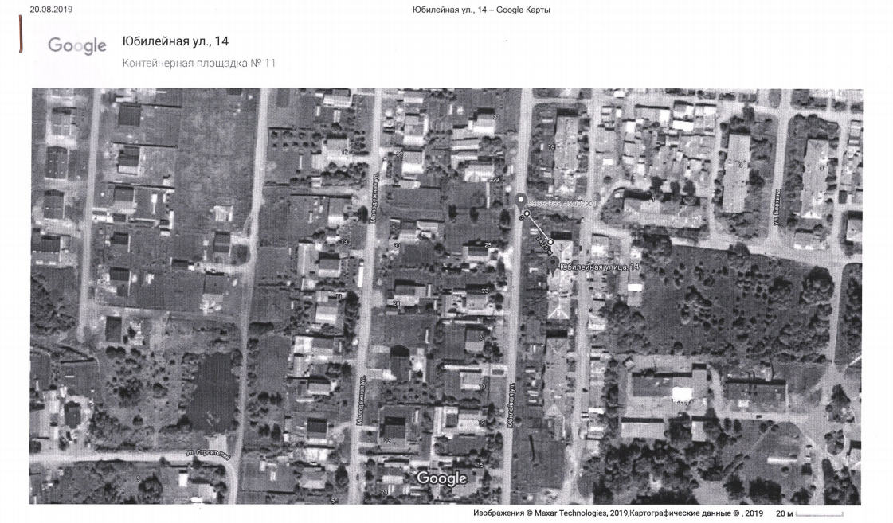

Контейнерная площадка № 12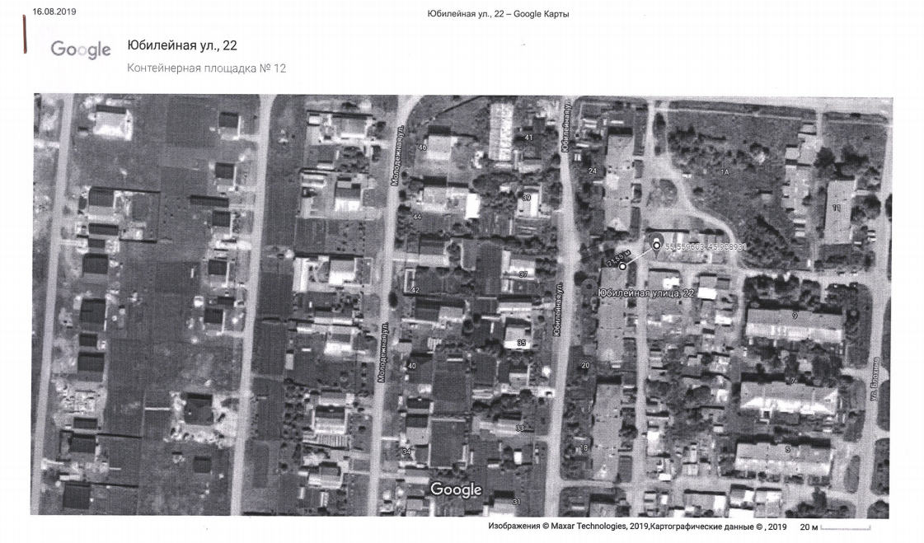

Контейнерная площадка № 13 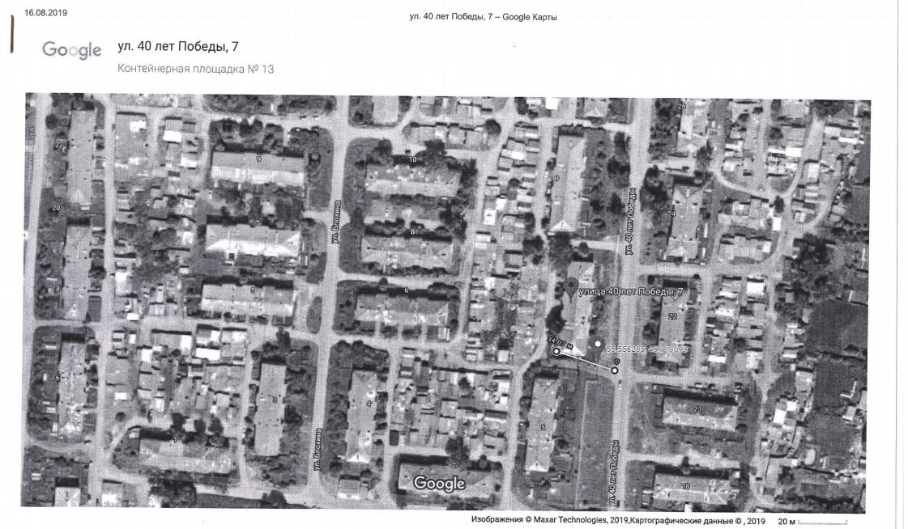

Контейнерная площадка № 14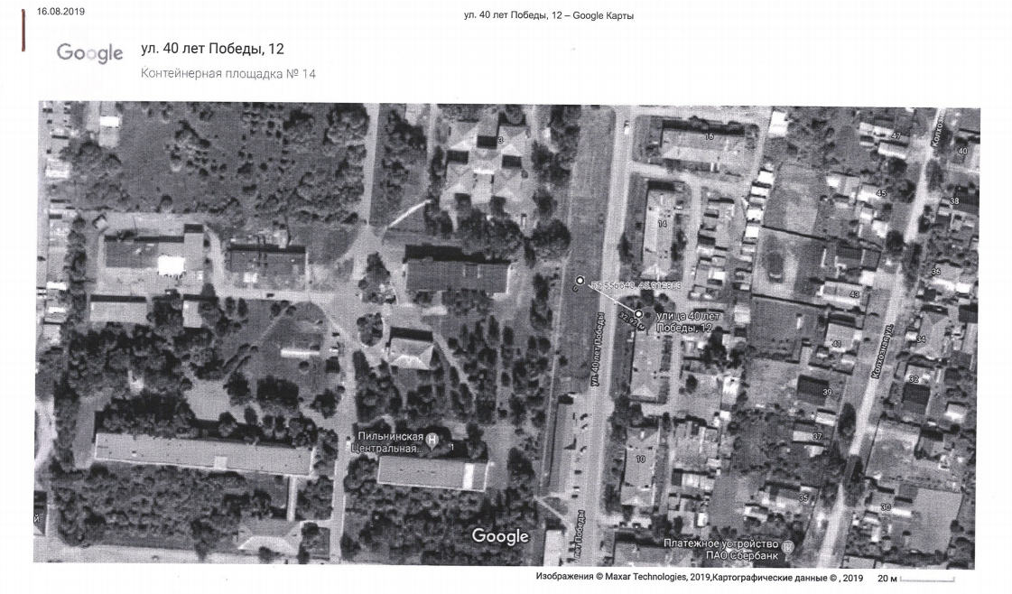

Контейнерная площадка № 15 